Программа семинара | Моя цель:  Задачи:
09.50 - 10.00 Регистрация участников семинара. Кофе-пауза
10.00 - 10.30
Особенности и уникальность сельской школы.
Целеполагание
Мошкин Б. Е., заместитель директора по УВР (кабинет №2)
10.30.-11.00
Мастер-класс «Индивидуализация ОП» (из опыта работы)
Ершова М. Л., учитель математики (кабинет №2)
11.05-11.45
Урок в 8а классе (немецкий язык): «Праздники»
Махаева Л. Б., учитель немецкого языка (кабинет №1)
Урок в 10 классе (английский язык): «Образование в англоязычных странах»
Ендресяк А. В., учитель английского языка (музей)
12.00 – 12.40
Внеурочное занятие с элементами тренинга в 11 классе: «Управление временем»
Широкова Е. В., заместитель директора по ВР (кабинет №2)
12.40 – 13.00 Обед
13.00 – 13.15
Организация обучения старшеклассников по ИУП
Новикова Е. В., тьютор; Жеглова Мария, Морозкова Полина, ученицы 11 класса (кабинет №2)
13.15-13.40
Анализ уроков. Рефлексия
Мошкин Б. Е., заместитель директора по УВР (кабинет №2)
13.40-14.20
Опыт организации внеурочной деятельности в школе
Анализ занятия по внеурочной деятельности. Рефлексия
Широкова Е. В., заместитель директора по ВР (кабинет №2)
Я знаю, что такое индивидуализация  Я знаю принципы и этапы сопровождения процесса индивидуализации  Я умею составлять индивидуальный дневник учащегося  Я умею проектировать урок на основе технологий индивидуализации  Я умею проектировать внеурочную деятельность на основе технологий индивидуализации  Я владею необходимыми коммуникативными и рефлексивными умениями для осуществления индивидуализации  Желаемый результат  - По овладению основами индивидуализации  _____________________________________________  _____________________________________________  - Семинара  _____________________________________________  _____________________________________________  Почему это важно для меня  ____________________________________________  ____________________________________________  ____________________________________________ | 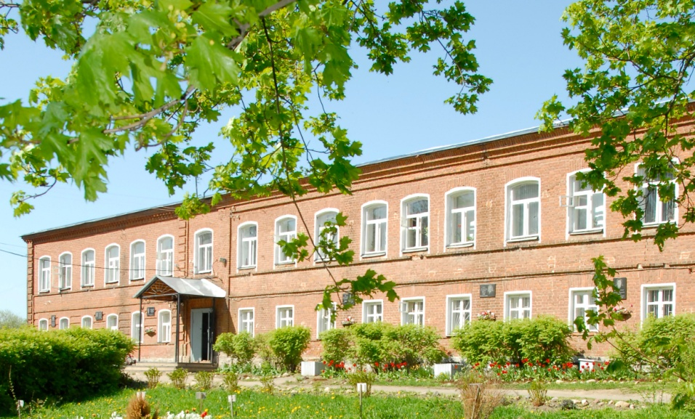  Муниципальное общеобразовательное учреждение «Великосельская средняя школа  Гаврилов-Ямского муниципального района»  Индивидуализация образовательного процесса в условиях сельской школы  12 декабря 2019 года  Ярославская область,  Гаврилов - Ямский район, село Великое, тел. 8-485-34-38-1-44 (4-97)  Факс: 8-485-34-38-1-44; Е-mail: velikoeschool@gmail.com  Сайт: www://velikoeschool.ru

